Засідання №3
творчої групи вчителів початкових класів від 30.03.2021 року
«Нова школа - нові стандарти»
План проведення:
- Практичне заняття «Складання портрета сучасного педагога».
- Засоби профілактики та подолання професійного вигорання педагогів.
- Групові методи роботи на уроках у початкових класах.

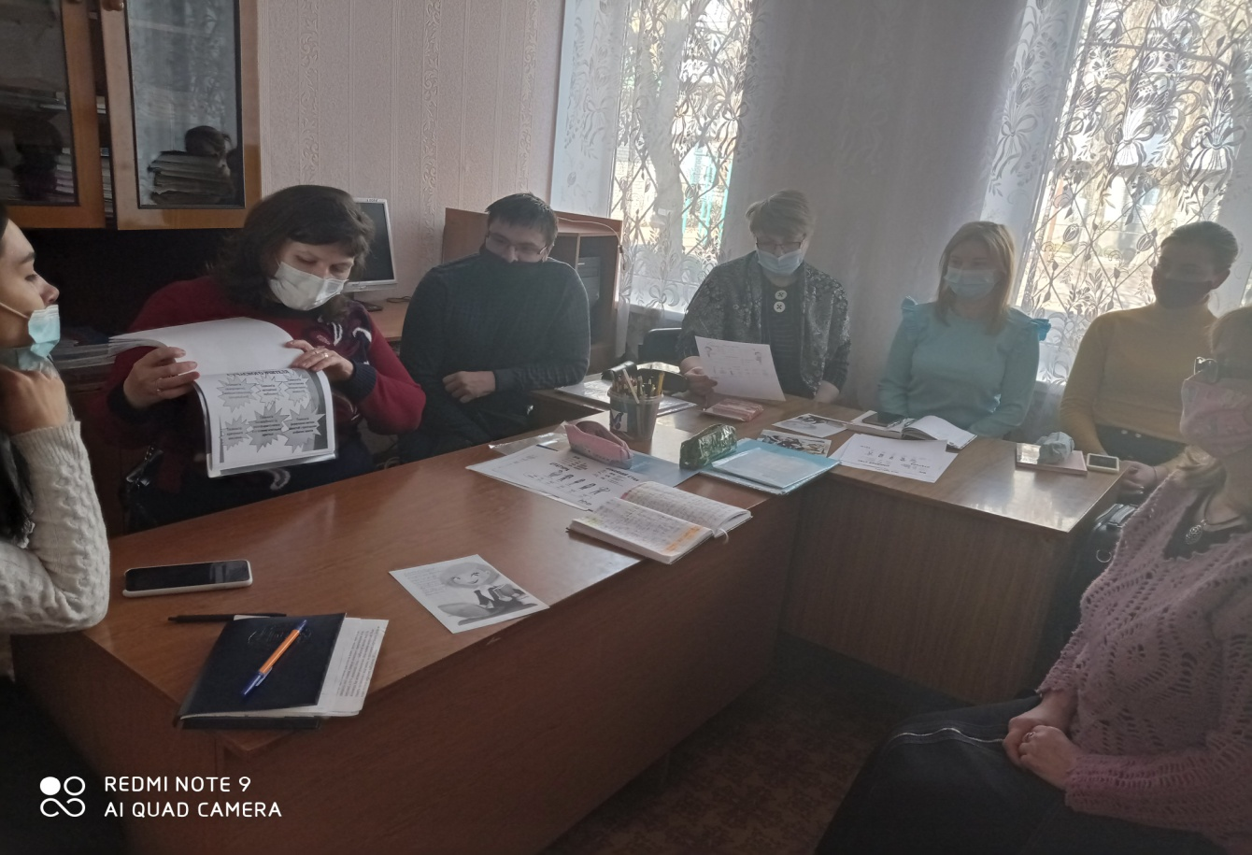
Виступ керівника творчої групи вчителів початкових класів «Нова школа - нові стандарти» Миленької Л.В.
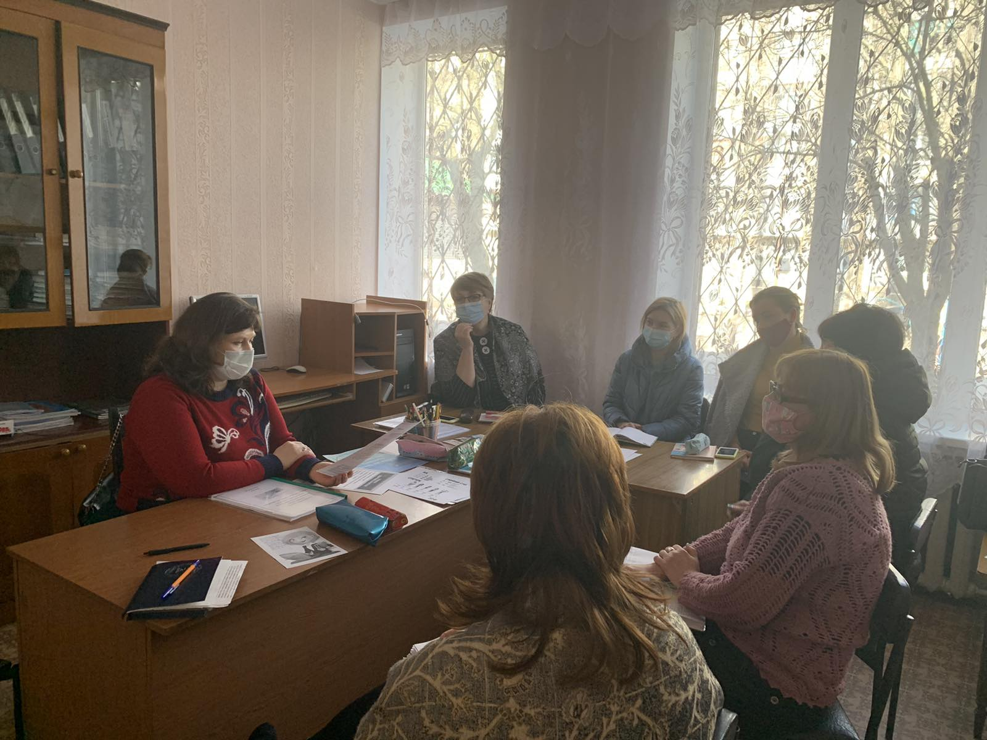
Слово бере учитель початкових класів, класовод 3-А класу Желєзнова О.І. та ділиться творчими здобутками за період роботи в НУШ.
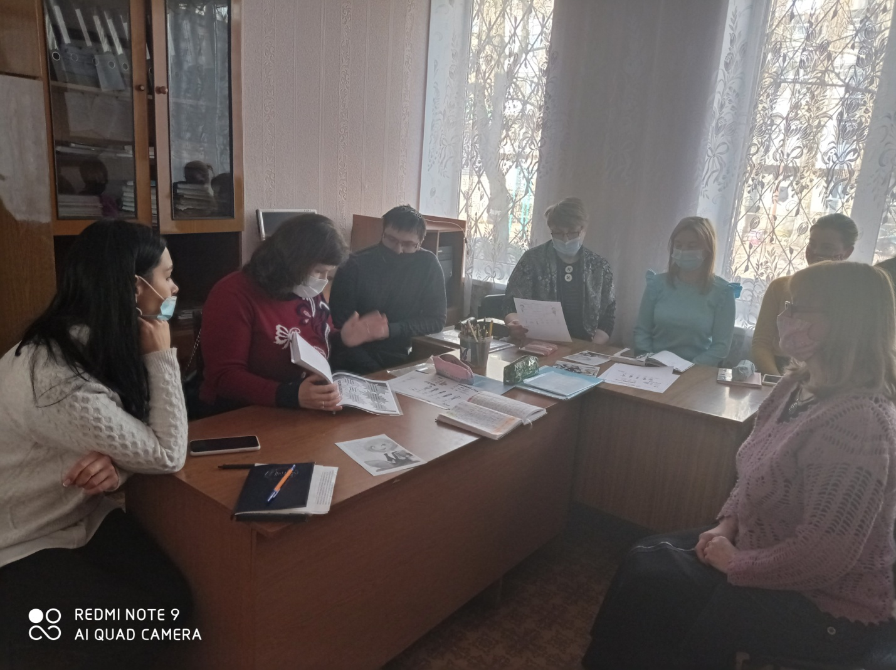
Обговорення проблемних питань засідання членами творчої групи учителів початкових класів.
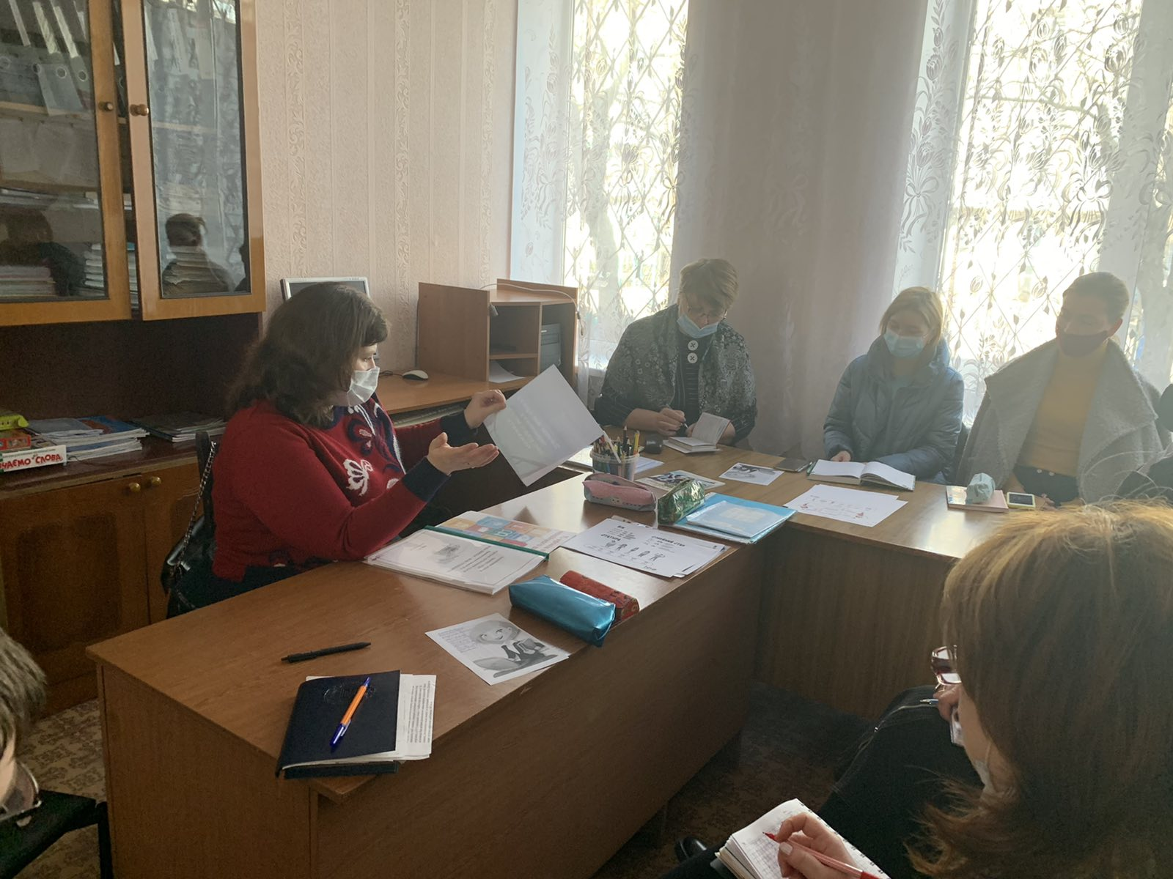
«У спорі народжується істина» (творча група за обговоренням дискусійних питань).
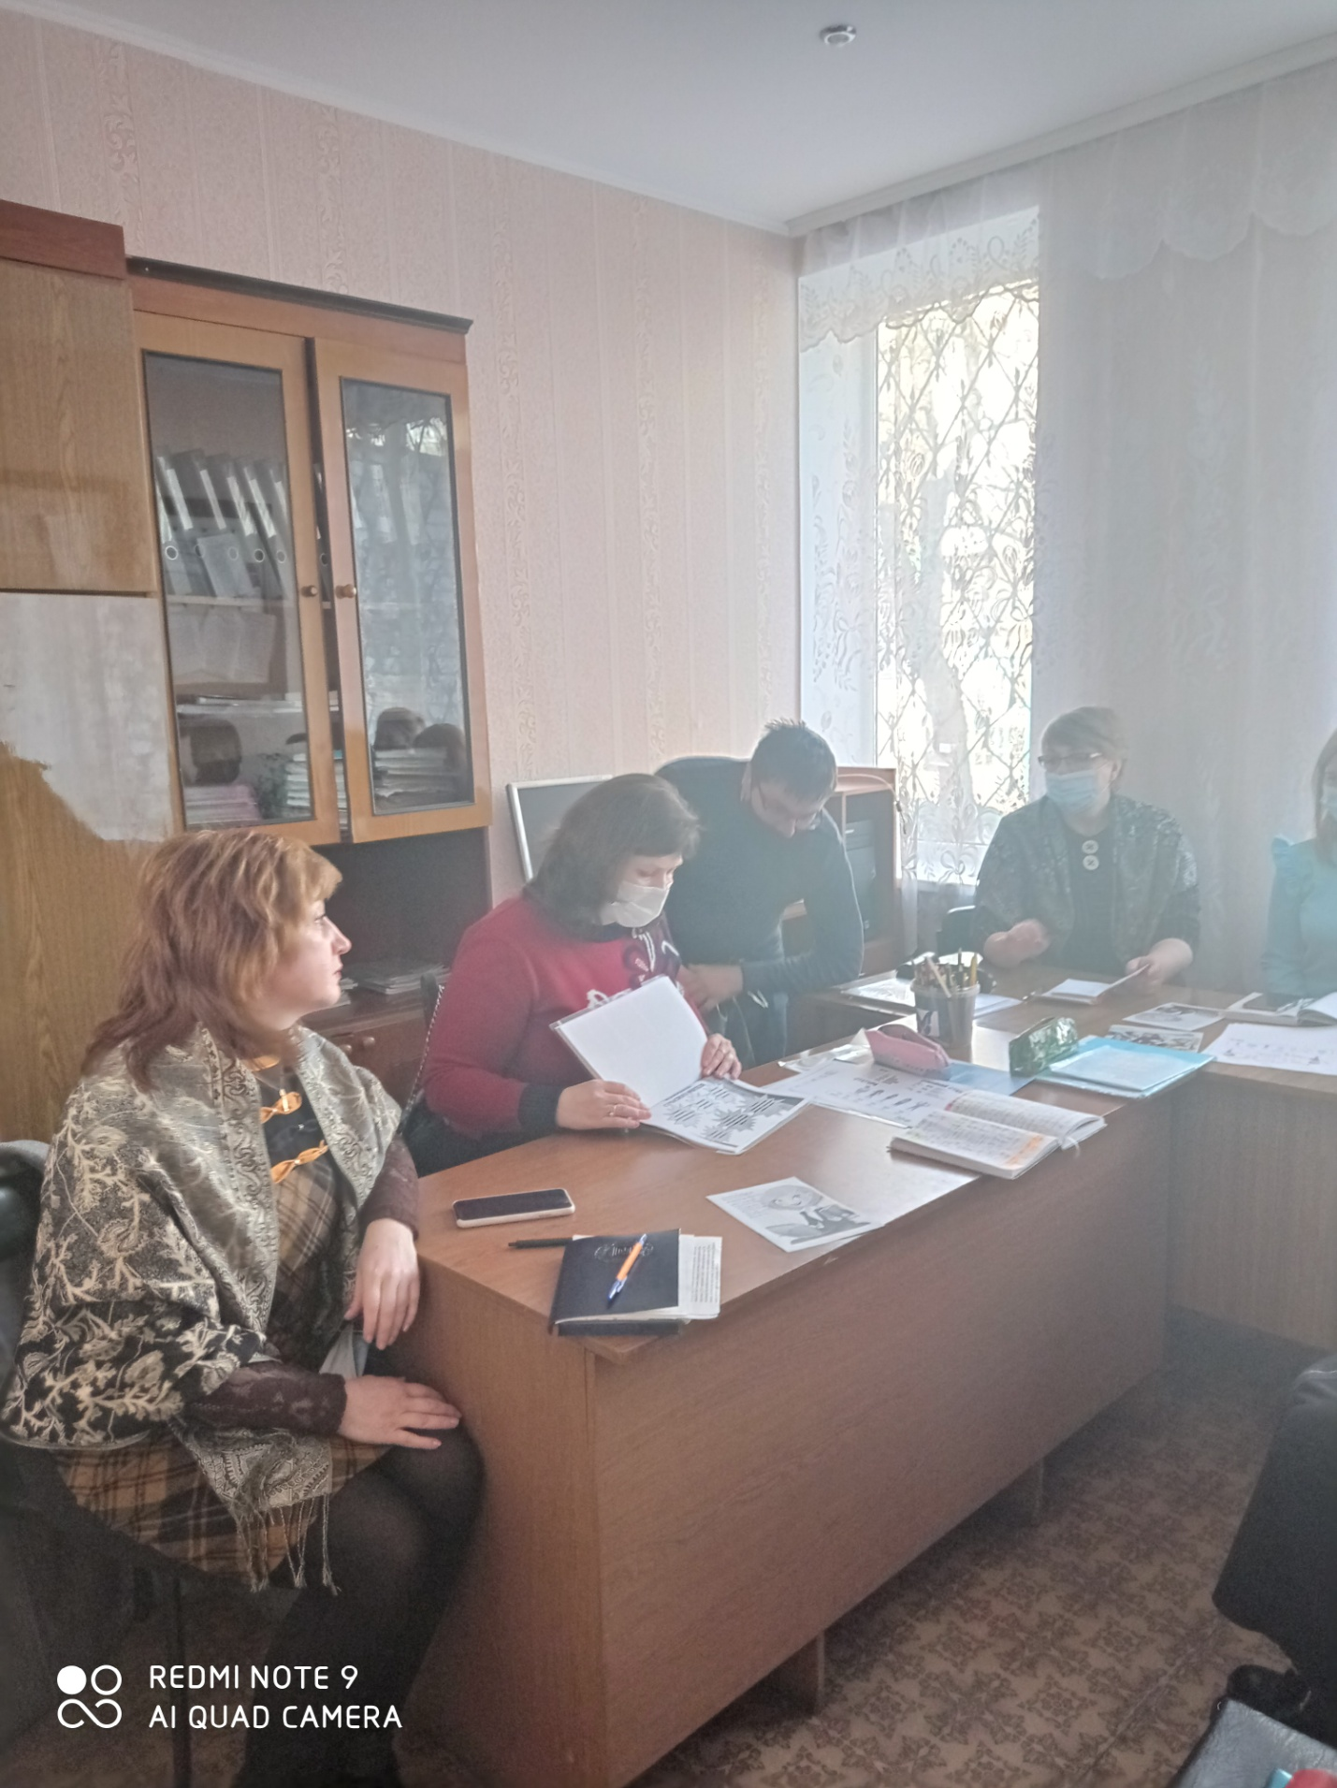
Обмін досвідом учителів, які працюють у НУШ третій рік. (учителі початкових класів Желєзнова О.І. та Миленька Л.В.)
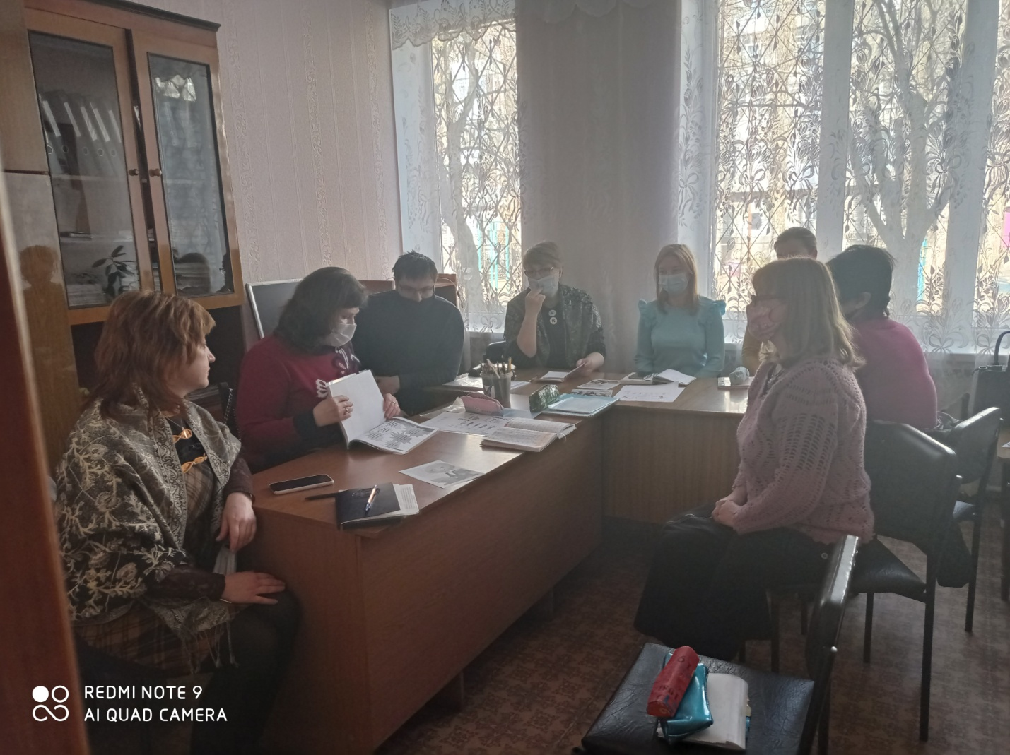
Своїми думками діляться вчителі початкових класів Шкуренко Л.І., Магда Т.М., Радченко Р.Ю., Матченко О.В. та керівник методичного об’єднання вчителів початкових класів Глущенко Т.О.
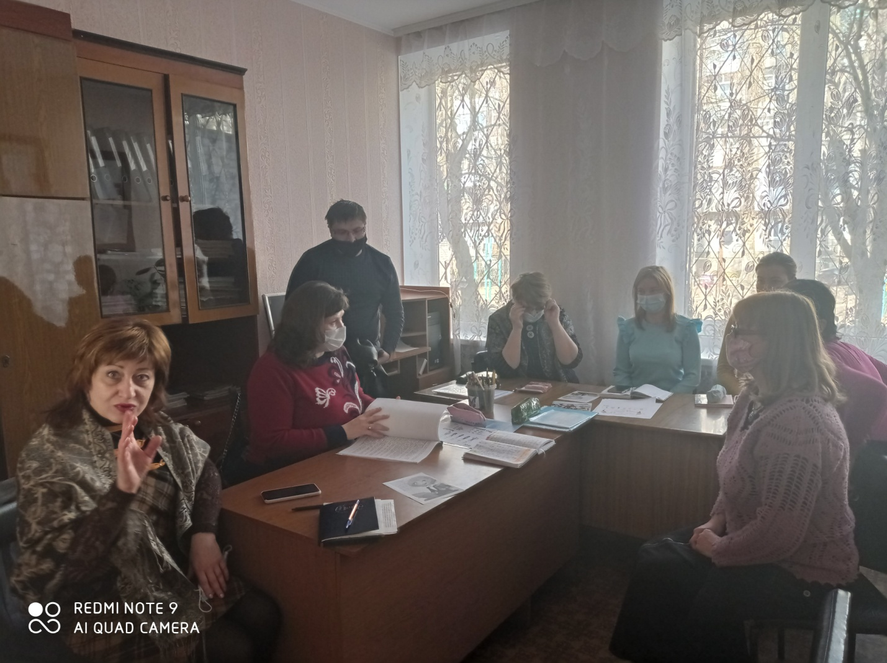
Підбиття підсумків роботи творчої групи вчителів початкових класів «Нова школа - нові стандарти»(заступник директора з навчально-виховної роботи Ніканорова Г.В.).
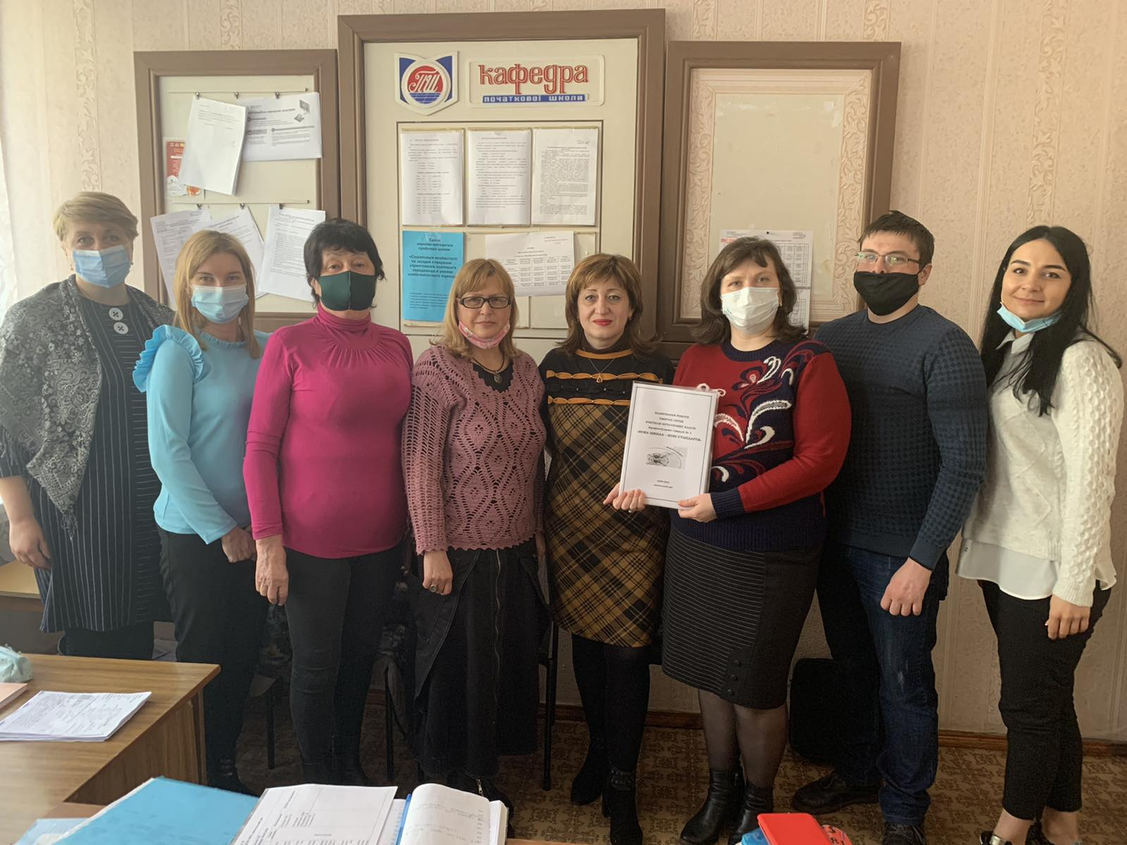
Фото – напам’ять. Кафедра учителів початкових класів після плідної роботи творчої групи «Нова школа - нові стандарти».

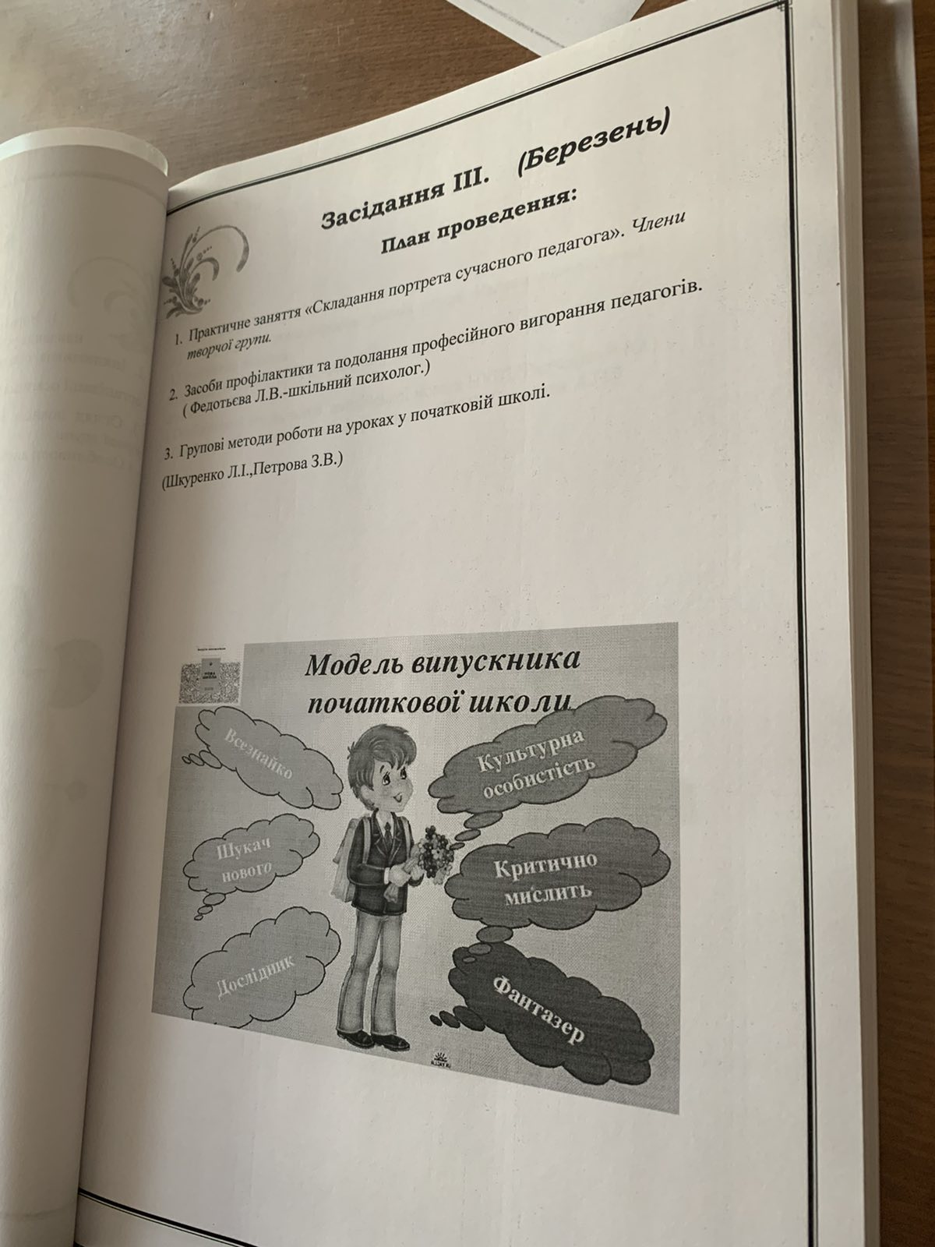
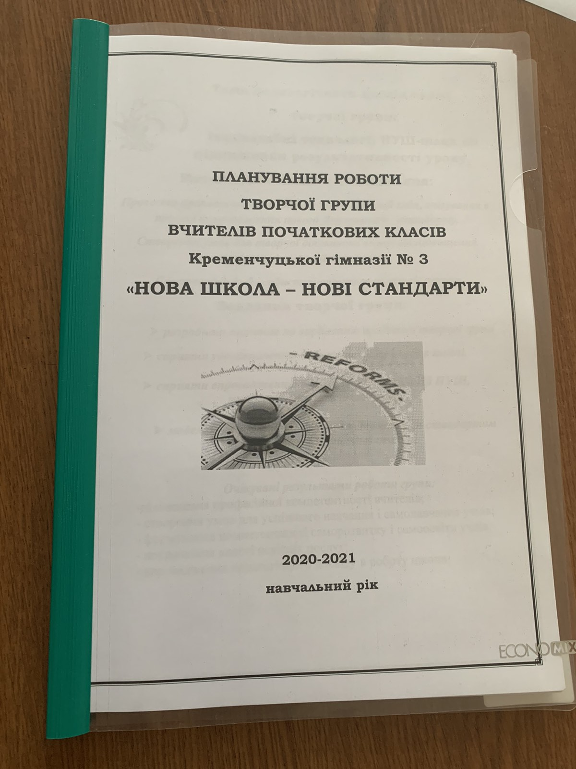
Друковане видання роботи творчої групи вчителів початкових класів.

